maa- ja metsätalousministeriön asetus alueellisen kiintiön nojalla sallittavasta suden metsästyksestä metsästysvuodelle 2025-2026
- ESITYS

Pääasiallinen sisältö
Maa- ja metsätalousministeriön asetuksessa esitetään kiintiö suden metsästykseen sekä aluekohtaiset kiintiöt. Asetuksenantovaltuus perustuu metsästyslain 10 §:n 2 momenttiin, jonka mukaan alueellisen kiintiön nojalla sallittavaa metsästyksen vuotuista saalismäärää voidaan rajoittaa ja antaa tarkempia säännöksiä alueesta, jota rajoitus koskee.

Poronhoitoalueelle ulkopuolelle esitetään 100 suden kiintiötä, joka metsästys kohdentuisi 16 eri kiintiöalueeseen, jotka kahta lukuun ottamatta kohdentuisivat aina yhteen laumaan. Esitys pitää sisällään neljä kiintiöaluetta, jotka kohdentuisivat nimenomaisesti koirasusia sisältävien laumojen poistamiseen. Näissä on yhteensä 26 suden/koirasuden kiintiö.

Kiintiö:
- 74 sutta 12 eri kiintiöalueella kattaa 13 eri laumaa
- 26 eläintä 4 eri kiintiöalueella, jotta saadaan poistettua koirasusia tai susia, jotka elävät koirasusien kanssa.
- Yhteensä suurin sallittu saalismäärä on 100 sutta.

Maaliskuussa 2025 oli todennäköisimmin 76 laumaa tai paria (57 perhelaumaa ja 19 paria), joista koirasusia 4 lauman tai parin alueella. Jäljelle jää ainakin 59 perhelaumaa tai paria. Perhelaumojen määrä on todennäköisesti suurempi, koska vuoden loppuun mennessä on pareista muodostunut ainakin osasta perhelaumoja.

Vahinkoperusteisten metsästyslain 41a §:n 1 momentin mukaisten poikkeuslupien määrää ei rajoiteta, eikä niitä lueta kiintiömäärään kuuluviksi. Mikäli koirasusialueilta metsästysajan puitteissa voidaan DNA -selvityksellä todeta saalis koirasudeksi, myöskään se ei vähennä kiintiötä.

Suden suojeluasema muuttui vuonna 2025 Euroopan luontodirektiivissä. Susi siirtyi direktiivin liitteestä IV (lajit, jotka edellyttävät tiukkaa suojelua) liitteeseen V (lajit, joiden ottaminen luonnosta voi vaatia hyödyntämisen sääntelyä. Liitteen IV lajeihin sovelletaan luontodirektiivin 12 artiklaa, joka kieltää lajin yksilöiden tappamisen ja josta voidaan poiketa ainoastaan 16 artiklan nojalla erityisin perustein. Liitteen V lajina sutta koskee 14 artikla, joka lähtökohtaisesti mahdollistaa lajin metsästyksen, kunhan suden metsästys ei ole ristiriidassa lajin suotuisan suojelun tason säilyttämisen kanssa. 14 artiklan ainoa suora velvoite on seuranta, mutta artiklassa on esimerkkejä mahdollisista toimenpiteistä (lupajärjestelmä, kiintiö, menetelmät jne). Liitteen V muita lajeja on euroopanmajava, halli, kirjohylje, itämeren norppa, hilleri, näätä ja metsäjänis. Itämeren norpan ja hallin metsästyksessä on käytössä alueellinen kiintiö, euroopanmajavan osalta pyyntiluvat ja kaikilla rauhoitusaika. Luontodirektiivin 14 artiklan säännöksistä on mahdollisuus myös poiketa 16 artiklan poikkeusperustein, esimerkiksi rauhoitusajasta.

Tavoitteena on saada aikaan suden kannanhoitoon uudenlainen ja pitkäaikainen ratkaisu. Siinä suden kestävällä metsästyksellä voidaan hallita sudesta aiheutuvia ongelmia ja haittoja pitkäjänteisesti, siten etteivät aiempien kannanhoidollisen metsästyksen kokeilujen ongelmat toistuisi. Ratkaisulla varmistetaan, että susikanta pysyy suotuisalla suojelutasolla, elinvoimaisena ja osana Suomen luontoa.

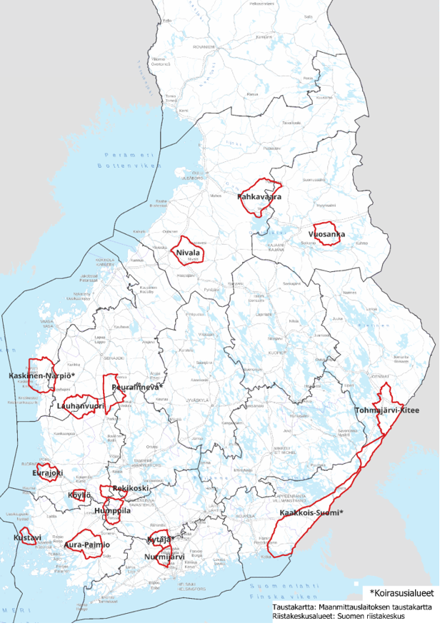
Kuva. Suomen riistakeskuksen esitys alueiksi. Tähdellä merkityillä alueilla on todennäköisesti koirasusia. Kiintiöalueiden tarkemmat kartat esitetään asetuksen liitteessä.

Esitys perustuu Suomen riistakeskuksen esitykseen alueiksi ja alueelta metsästettävien susien määräksi. Alueet ovat seuraavat. Tähdellä merkityillä alueilla on koirasusia ja suluissa on pääasiallinen peruste kiintiölle.

- Pahkavaara, 5 (metsäpeura)
- Vuosanka, 6 (metsäpeura)
- Nivala, 4 (lähisukulaisuus)
- Kaskinen-Närpiö *, 8 (koirasudet, vahingot)
- Peurainneva *, 6 (koirasudet)
- Lauhanvuori, 6 (metsäpeura, vahingot)
- Eurajoki, 6 (vahingot)
- Rekikoski, 6 (turvallisuus, vahingot)
- Köyliö, 3 (turvallisuus)
- Humppila, 8 (turvallisuus, vahingot)
- Kustavi, 7 (turvallisuus, vahingot)
- Aura-Paimio, 13 (turvallisuus, vahingot)
- Kytäjä *, 2 (koirasudet, turvallisuus)
- Nurmijärvi,6 (turvallisuus)
- Tohmajärvi-Kitee, 4 (vahingot, turvallisuus)
- Kaakkois-Suomi *, 10 (koirasudet)

Esitys toteuttaa pääministeri Petteri Orpon hallituksen hallitusohjelmaa, jonka mukaan suurpetopolitiikkaa on hoidettava tavalla, joka huomioi myös sosiaalisen kestokyvyn. Suurpetojen kannanhoidollinen metsästys turvataan lainsäädännöllä ja jo aloitettua työtä kannanhoidollisen sudenmetsästyksen mahdollistamiseksi jatketaan eduskunnan päätöksen mukaisesti.

Luonnonvarakeskuksen suden kanta-arvio

Luonnonvarakeskus (Luke) arvioi Suomen susikannan olevan vahvassa kasvussa. Maaliskuussa 2025 Suomessa arvioidaan olleen 430 (413–465) sutta. Arvio yksilömäärästä on noin 46 prosenttia suurempi kuin maaliskuuta 2024 koskeva arvio. Maaliskuussa 2025 Suomessa oli rajareviirit mukaan lukien yhteensä 76 parien ja perhelaumojen muodostamaa susireviiriä. Näistä perhelaumojen asuttamia oli 57 ja susiparien asuttamia 19.

Marraskuun 2025 kannaksi ennuste on 557 (476–669) yksilöä. Talven mittaan susikannan ennustetaan pienenevän siten, että maaliskuussa 2026 kannan ennustetaan olevan 436 yksilöä (362–533). Odotettu kannan kasvu on noin kymmenen prosenttia vuodessa. Maaliskuun 2027 susikannaksi ennustetaan 377–647 yksilöä.

Susireviirejä oli maaliskuussa todennäköisimmin 76 (90 % todennäköisyysväli 73–79). Susireviirillä tarkoitetaan aluetta, jota asuttaa joko susilauma tai -pari. Rajalaumat ja -parit mukaan lukien perhelaumoja oli 57 (54–61) ja pareja 19 (15–22). Poronhoitoalueella ei arvioitu maaliskuussa 2025 olleen pysyviä pari- tai laumareviirejä.

Luonnonvarakeskuksen Reviirisivuille (reviiritiedot, pdf) on koottu kaikki saatavilla oleva tieto yksittäisistä reviireistä. Jokaisesta reviiristä löytyy arvio reviirin statuksesta ja yksilömäärästä maaliskuussa 2025 sekä yksilömäärästä marraskuussa 2024. Lisäksi sivuilta löytyvät kunkin reviirin määrittelyssä käytetyt aineistot sekä mahdollisesti muita tietoja reviiristä.

- TAUSTA JA TARKEMMAT PERUSTELUT

Nykytila
Metsästyslain 10 §:n 2 momentin mukaan pyyntilupien ja alueellisen kiintiön nojalla sallittavan metsästyksen vuotuista saalismäärää voidaan rajoittaa. Maa- ja metsätalousministeriön asetuksella voidaan antaa tarkempia säännöksiä siitä, mitä riistaeläinlajia rajoitus koskee, suurimmasta sallitusta saalismäärästä, saalisyksilöiden sukupuolesta ja iästä sekä alueesta, jota rajoitus koskee. Pyyntiluvat myöntää Suomen riistakeskus sekä vastaa myös alueellisen kiintiön nojalla sallitun metsästyksen seurannasta.

Metsästykseen on oltava pyyntilupa tai metsästyksessä on noudatettava maa- ja metsätalousministeriön asetuksessa säädettyä alueellista kiintiötä, jos metsästyksestä aiheutuu muun kuin 26 §:ssä mainitun riistaeläinlajin (hirvieläimet) kannan vaarantuminen tai jos riistaeläinlajin metsästyksen tarkoituksenmukainen järjestäminen sitä edellyttää.

Metsästyslakia muutettiin joulukuussa 2025 siten, suden ympärivuotinen rauhoitus poistettiin kokonaan, joten suden metsästykseen ei enää tarvita Suomen riistakeskuksen myöntämää poikkeuslupaa metsästysasetuksen mukaisena suden metsästysaikana 1.12–10.2. Metsästyslain muutoksella mahdollistettiin kiintiömetsästyksenä tapahtuva kannanhoidollinen metsästys. Metsästyslain 37 §:n muutoksella kumottiin suden ympärivuotinen rauhoitus. Metsästyslain 10 §:ssä on säännökset sekä pyyntiluvanvaraisesta metsästyksestä (esim. euroopanmajava) ja alueelliseen kiintiöön perustuvasta metsästyksestä (kiintiömetsästys, esim. halli). Pykälään lisättiin nimenomaan suden metsästykseen liittyviä erityisiä toimivaltuuksia antaa metsästysasetuksella sellaisia tarkempia säännöksiä kiintiömetsästyksen sääntelyyn, jota ei ole esimerkiksi hylkeiden metsästyksessä tarvittu. Lisäksi 10 §:ään säädettiin velvoite DNA-näytteen toimittamisesta tutkimukselle. DNA-näyte on hyvin tärkeä sekä suden kanta-arvioiden täsmentämiseksi että esim. mahdollisten koirasusien ottamiseksi huomioon. Metsästyslain 30:n muutoksella säädettiin siitä, että myös suden pyyntiluvanvaraisessa metsästyksessä, että kiintiömetsästyksessä edellytetään metsästyksen johtajaa sekä riittävää määrää varajohtajia.

Metsästysasetusta muutetaan siten, että yleinen rauhoitusaika sudelle on helmikuun 11 päivästä marraskuun 30 päivään. Suden parittelukausi alkaa yleensä helmikuun lopulla tai maaliskuun alussa, joten on tarkoituksenmukaista päättää suden metsästys ennen parittelukauden alkua. Näin ollen pyynnillä, jonka on tarkoitus päättyä viimeistään 11.2., ei ole vaikutusta lisääntymiseen. Lainmuutosten toteuduttua sutta voidaan metsästää kyseessä olevana metsästysaikana alueellisen kiintiön puitteissa.

Metsästyslain 41 §:n 5 momentin mukaan poikkeuslupien ja 41 a §:n 4 momentissa tarkoitetun kiintiön nojalla pyydettävän saaliin vuotuista määrää voidaan rajoittaa maa- ja metsätalousministeriön asetuksella, jossa voidaan antaa tarkempia säännöksiä siitä, mitä riistaeläinlajia tai poikkeusluvan myöntämisperustetta rajoitus koskee, suurimmasta sallitusta saalismäärästä, saalisyksilöiden sukupuolesta ja iästä sekä alueesta, jota rajoitus koskee. Maa- ja metsätalousministeriöllä on siten toimivalta rajoittaa poikkeuslupien nojalla pyydettävän saaliin määrää ja aluetta. Tässä tapauksessa ei ole tarpeen rajoittaa poikkeuslupien määrää.

Tämä ei estä kuitenkaan samanaikaisten tai samalle alueelle sijoittuvien vahinko- ja turvallisuusperusteisten poikkeuslupien käyttöä, jolloin tarvetta voi olla myös muutoin kielletyille pyyntimenetelmille. Esimerkiksi poronhoitoalueella olennaista on susien aiheuttamien erittäin merkittävien porovahinkojen vähentäminen, ja se on tehokkainta poikkeusluvilla, jolloin voidaan sallia myös kiellettyjen pyyntivälineiden käyttö. Tämän johdosta poronhoitoalueelle ei ole asetettu kiintiötä, vaan asetus koskee vain poronhoitoalueen ulkopuolista aluetta. Poronhoitoalueen suden metsästys jatkuu kuten aiemmin.

Jos sutta metsästetään alueellisen kiintiön nojalla, metsästyksen johtajan on etukäteen ilmoitettava Suomen riistakeskukselle pyyntialueesta ja jokaisesta pyyntiin lähdöstä. Suomen riistakeskus vastaa alueellisen kiintiön nojalla sallitun metsästyksen seurannasta, ja se tarvitsee tiedot varautuessaan metsästyksen lopettamista koskevan määräyksen antamiseen ja siitä tiedottamiseen. Tämän takia saaliiksi saadusta sudesta on ilmoitettava välittömästi Suomen riistakeskukselle. Lähtökohtaisesti saaliin saanut metsästäjä tekee saalisilmoituksen ensitoimenaan kaadolla käyttäen Oma riista -mobiilisovellusta. Jos kaatopaikalla ei ole puhelinverkkoa, metsästäjän tulee poistua katvealueelta, jolloin saalisilmoitus välittyy Suomen riistakeskuksen Oma riista -palveluun heti, kun puhelin on jälleen verkossa ja sovellus käynnistetään. Ilmoitus olisi tehtävä muutamien kymmenien minuuttien kuluessa kaadosta, jotta se voidaan katsoa tehdyksi välittömästi.

Saalisilmoituksessa ilmoitetaan metsästäjän nimi ja metsästäjänumero, pyydystetyn suden sukupuoli ja arvio suden iästä, pyyntiajankohta ja pyyntipaikan koordinaatit. Saaliiksi saadusta sudesta on toimitettava DNA-näytteet Luonnonvarakeskukselle 14 vuorokauden kuluessa eläimen pyydystämisestä.

Kiintiön tultua täyteen Suomen riistakeskuksen on määrättävä metsästys alueella lopetettavaksi ja tiedotettava määräyksestä riittävän tehokkaasti. Käytännössä tiedottaminen voidaan hoitaa tehokkaasti esimerkiksi Suomen riistakeskuksen verkkosivujen ja Oma riista -mobiilisovelluksen välityksellä. Metsästäjien on syytä seurata aktiivisesti edellä mainittuja kanavia, sillä momentin mukaan metsästyksen lopettamisen katsottaisiin tulleen metsästäjien tietoon vuorokauden kuluttua määräyksen antamisesta. Suomen riistakeskuksen on toimitettava maa- ja metsätalousministeriölle tiedot suden kiintiömetsästyksestä seitsemän vuorokauden kuluessa kiintiömetsästyksen päättymisestä. Edellä kuvatuilla toimilla pyritään varmistamaan se, ettei kiintiö missään tilanteessa ylity.

Suomen riistakeskukselle on annettu 1.3.2011 voimaan tulleilla metsästyslain muutoksilla toimivalta myöntää riistaeläinten pyynti- ja poikkeuslupia. Suomen riistakeskus on itsenäinen julkisoikeudellinen laitos, jossa em. kaltaiset julkiset hallintotehtävät tehdään rikosoikeudellisella virkavastuulla. Suomen riistakeskusta ohjaa ja valvoo maa- ja metsätalousministeriö. Suomen riistakeskuksen toimintaa ohjaa myös tämä maa- ja metsätalousministeriön asetuksella määräämä alueellisen kiintiön suurin sallittu saalismäärä ja aluetta koskeva rajoitus.

Kesäkuussa 2025 annetulla Euroopan parlamentin ja neuvoston direktiivillä (EU) 2025/1237 muutettiin EU:n luontotyyppien sekä luonnonvaraisen eläimistön ja kasviston suojelusta annettua direktiiviä 92/43/ETY (luontodirektiivi) suden suojeluaseman osalta. Muutoksella susi siirrettiin luontodirektiivin liitteestä IV (tiukasti suojellut lajit) liitteeseen V (suojellut lajit).

Luontodirektiivissä lajit on eritelty direktiivin liitteisiin niiden suojelustatuksen mukaan. Liitteessä IV olevia eläinlajeja koskee tiukka suojelujärjestelmä niiden luontaisella levinneisyysalueella. Jäsenvaltioiden on kiellettävä muun muassa näitä lajeja koskeva tahallinen pyydystäminen tai tappaminen luonnossa sekä näiden lajien tahallinen häiritseminen erityisesti niiden lisääntymis- jälkeläistenhoito-, talvehtimis- ja muuttoaikana.

Luontodirektiivin liitteessä V olevat lajit eivät ole yhtä tiukasti suojeltuja kuin liitteen IV lajit. Luontodirektiivi lähtökohtaisesti sallii liitteen V lajien metsästyksen. Liitteen V lajien suojelutason tilaa on aktiivisesti seurattava. Jos seuranta osoittaa sen tarpeelliseksi, on jäsenvaltion toteutettava tarpeellisia toimenpiteitä suojelutason turvaamiseksi. Tällaisia toimenpiteitä voivat olla muun muassa lupajärjestelmä, rauhoitusaika sekä paikallinen tai väliaikainen rauhoittaminen.

Liitteen IV lajeihin sovelletaan luontodirektiivin 12 artiklaa, joka kieltää lajin yksilöiden tappamisen ja josta voidaan poiketa ainoastaan 16 artiklan nojalla erityisin perustein. Liitteen V lajina sutta koskee 14 artikla, joka lähtökohtaisesti mahdollistaa lajin metsästyksen. Seurauksena EU-lainsäädäntö sallii suden kannanhoidolliset toimenpiteet luontodirektiivin 14 artiklan ja EU-tuomioistuimen oikeuskäytännön mukaisesti. Vaikutukset ovat jo nähtävissä. Komissio luopui 11 vuotta käynnissä olleesta kanneprosessista Ruotsia vastaan, koska rikkomusmenettelylle eikä kanteluille ollut enää oikeudellista perustaa.

Liitteen V riistaeläinlajeja ovat Suomessa susi (koko maa) sekä euroopanmajava, halli, kirjohylje, itämeren norppa, hilleri, näätä ja metsäjänis. Näistä vain enää euroopanmajava on säädetty metsästysasetuksen 1 §:ssä pyyntiluvanvaraiseksi, sillä hallin ja itämeren norpan metsästys on säädetty metsästysasetuksen 5 §:ssä rajoitettavaksi alueellisen kiintiön puitteissa. Suden rauhoitusaika on tarkoitus säätää metsästysasetuksen 24 §:n 1 momentissa 11.2.–30.11. väliseksi ajaksi.

Suurimmat sallitut saalismäärät ja muut rajoitukset metsästysvuodelle 2025–2026
Maa- ja metsätalousministeriön asetuksessa esitetään suurimmat sallitut saalismäärät alueellisen kiintiön nojalla sallittavasta suden metsästyksestä metsästysvuonna 2025–2026 sekä aluekohtaiset kiintiöt nimetyille alueille. Alueet ja aluekohtaiset susimäärät perustuvat Suomen riistakeskuksen esitykseen.

1 Suurimmat sallitut saalismäärät
Asetuksessa esitetään suurimmaksi sallituksi saalismääräksi 100 yksilöä poronhoitoalueen ulkopuolelle. Määrästä 26 kohdistetaan alueille, joilla on koirasusia. Poronhoitoalueella tarkoitus on jatkaa menettelyä, jossa sudet poistetaan vahinkoperusteisin poikkeusluvin, joissa voidaan käyttää muutoin kiellettyjä pyyntimenetelmiä, kuten moottorikelkkaa ja keinovaloa.

2 Aluekohtaisia rajoitukset
Asetuksessa asetetaan aluekohtaisia rajoituksia alueen ja metsästettävien susien määrälle. 100 suden kiintiöstä 74 sutta kohdistuu 12 eri kiintiöalueelle kattaen 13 eri laumaa, jotka on tarkoitus metsästää kokonaan. Kiintiöstä 26 eläintä kohdistuu 4 eri kiintiöalueelle, jotta saadaan poistettua koirasusia tai susia, jotka elävät koirasusien kanssa. Myös nämä on tarkoitus poistaa kokonaan. Tähti alueen perässä tarkoittaa koirasusialuetta.

1) Pahkavaara 5 yksilöä
Kiintiöalueen pohjoisosat sijoittuvat metsäpeurojen tärkeälle vasonta-alueelle. Luonnonvarakeskuksen tämän syksyn laumarakennelaskentojen perusteella metsäpeurojen vasojen eloonjäänti Pohjois-Pohjanmaalla on ollut erittäin heikkoa. Reviirialue ulottuu osittain poronhoitoalueelle, mikä lisää porotalouteen kohdistuvaa susien aiheuttamaa vahinkoriskiä.

2) Vuosanka 6 yksilöä
Alueen länsiosa on keskeistä metsäpeuran talvehtimisaluetta ja alueen itäosa on keskeistä metsäpeuran vasonta-aluetta. Luonnonvarakeskuksen mukaan tämän syksyn laumarakennelaskentojen perusteella Kainuun metsäpeurojen vasojen elossa säilyminen on ollut heikkoa.

3) Nivala 4 yksilöä
Syksyn 2025 aikana alueella on todettu kolme varmistettua suden aiheuttamaa kotieläinvahinkoa, joista yksi on kohdistunut koiraan ja kaksi lampaisiin. Luonnonvarakeskuksen mukaan susien DNA-näytekeräyskaudella 2024–2025 on havaittu, että alueella liikkuva susipari on keskenään lähisukulaisia (naaras ja sen aikuinen urosjälkeläinen) ja havaintojen perusteella reviirille on muodostunut pentue.

4) Kaskinen-Närpiö * 8 yksilöä
Todennäköinen koirasusien muodostama reviirialue, alueelta on kerätty kolme koirasuden DNA-näytettä (1.1.2023, 12.2.2024 ja 24.1.2025), joista on tunnistettu kaksi eri koirasusiyksilöä. Tämänhetkinen lauman yksilömäärä saattaa olla 5+3 yksilöä. Susien aiheuttamat lammasvahingot vuonna 2025 ovat suuret, noin 140 tapettua lammasta, joiden yhteenlaskettu korvaussumma on noin 40 000 euroa. Lammasvahinkoja on tapahtunut myös saaristossa. Tuoreimmassa (29.10.2025) videoidussa havainnossa on 5 suden lauma. Havaintoaineiston perusteella alueen yksilömäärä on kahdeksan yksilöä. Alue on tiheästi asuttua rannikko- ja maaseutua, jossa sudet ovat tehneet paljon asuintalojen pihakäyntejä.

5) Peurainneva * 6 yksilöä, koirasusialue
Todennäköinen koirasusien reviirialue. Alueelta on kerätty kolme koirasuden DNA-näytettä (16.11.2024, 29.1.2025, 29.1.2025), joista on tunnistettu yksi yksilö. Tammikuun näytteenottohetkellä kyseinen koirasusiyksilö on liikkunut parina toisen yksilön kanssa. Syksyltä 2025 alueelta on havainto parin lisäksi neljästä pennusta.

6) Lauhanvuori 6 yksilöä
Keskeinen peruste on metsäpeurojen elinvoimaisuuden turvaaminen. Alue on metsäpeurojen keskeistä elinaluetta. Suomen metsäpeurakannan hoitosuunnitelman mukaan suden metsästystä tulee kohdistaa erityisesti metsäpeuran esiintymisalueella esiintyviin susireviireihin.
MetsäpeuraLIFE (2016–2023) -hankkeessa alueelle, Lauhanvuoren kansallispuistoon on perustettu metsäpeurojen palautusistutustarha, jossa on totutettu, kasvatettu ja vapautettu metsäpeuroja luontoon. Palautusistutuksella on haluttu edistää metsäpeuran suojelua ja kannan elinvoimaisuutta, ja se on ollut hankkeen keskeisin toimenpide. Alue valikoitui palautusistutusalueeksi elinympäristöolosuhteiden vuoksi ja valinta-aikaan alueen lähimaillakaan ei ollut susireviiriä. Palautusistutustarhasta on lokakuun 2019 ja heinäkuun 2022 välisenä aikana vapautettu luontoon kaikkiaan 42 metsäpeurayksilöä. Alueella tehtyjen metsäpeurojen kannanseurannan mukaan vasonta alueella onnistuu hyvin ja metsäpeurat tuottavat vasoja. Haasteena on se, että vasat eivät säily luonnossa hengissä. Alueella on havaintoja suden aiheuttamasta metsäpeurojen tappamisesta. Viitteitä vasojen todennäköisestä korkeasta kuolleisuudesta on myös syksyltä 2025.
Alueella ja sen välittömässä läheisyydessä sudet ovat aiheuttaneet vuosina 2024-2025 yhteensä neljä koiravahinkoa (19.10.2025, 27.9.2025, 11.11.2024, 2.10.2024) sekä yhden lammasvahingon (19.10.2023).

7) Eurajoki 6 yksilöä
Koira- ja kotieläinvahingot olleet kasvussa nykyisen lisääntyvän parin aikana. Noin vuoden aikana sudet ovat tappaneet kaksi koiraa metsästystilanteessa ja vahingoittaneet yhden koiran lopetuskuntoon talon pihasta. Sudet ovat aiheuttaneet lammasvahinkoja useita kertoja. Arvioitu vahinkomäärä vuoden 2025 aikana tähän mennessä noin 7300 euroa. Pihakäyntejä on kirjattu alueen perhelaumareviirien keskimääräistä tasoa enemmän painottuen reviirin Eurajoen (Luvian) puoleiselle osalle. Viereisellä Kiukaisten reviirillä on LUKE:n analyysien mukaan lisääntyvänä uroksena geneettisesti arvokas itäistä alkuperää oleva susiyksilö, kyseinen Kiukaisten reviiri rajautuu kauttaaltaan muihin reviireihin ja on maasto-olosuhteiden johdosta huomattavan konfliktiherkkää, peltovaltaista aluetta. Ympäröivää reviiritihentymää harventamalla pyritään tarjoamaan mahdollisuus Kiukaisten reviirin laajenemiselle, joka osaltaan turvaisi Kiukaisten reviirillä elävien susien elinmahdollisuuksia.

8) Rekikoski 6 yksilöä
Pihakäyntejä kirjattu alueen perhelaumareviirien keskimääräistä tasoa enemmän. Useita poliisin SRVA -määräyksiä vuonna 2025. Kotieläinvahingoissa kasvua vuonna 2025, 1 koiravahinko ja 3 lammasta syyskaudella 2025. Arvioitu vahinkomäärä vuoden 2025 aikana tähän mennessä noin 5400 euroa. Alueella tiivis susireviirien rypäs. Valkohäntäpeurakannan lasku ollut alueella suhteellisesti hyvin voimakasta, mikä vaikuttaa osaltaan myös susien ravintotilanteeseen verrattuna aikaisempaan tilanteeseen.

9) Köyliö 3 yksilöä
Pihakäyntejä kirjattu huomattavasti alueen perhelaumareviirien keskimääräistä tasoa enemmän. Useita poliisin SRVA -määräyksiä ja niihin liittyviä tapahtumia metsästysvuonna 2024-25. Suomen riistakeskuksen myöntämiä karkotuslupia 2025. Alueella tiivis susireviirien rypäs. Viereisellä Kiukaisten reviirillä on LUKE:n analyysien mukaan lisääntyvänä uroksena geneettisesti arvokas itäistä alkuperää oleva susiyksilö, kyseinen Kiukaisten reviiri rajautuu kauttaaltaan muihin reviireihin ja on maasto-olosuhteiden johdosta huomattavan konfliktiherkkää, peltovaltaista aluetta. Ympäröivää reviiritihentymää harventamalla pyritään tarjoamaan mahdollisuus Kiukaisten reviirin laajenemiselle, joka osaltaan turvaisi Kiukaisten reviirillä elävien susien elinmahdollisuuksia.

10) Humppila 8 yksilöä
Kiintiöalueella on todettu suuri susitiheys ja säännöllistä lisääntymistä. Alueella esiintyvät sudet tekevät runsaasti pihakäyntejä, joiden määrä on kasvanut vuosittain ja alueella on järjestetty myös koulukyytejä susien takia. Viimeisen vuoden aikana alueella on tapahtunut useita kotieläinvahinkoja. Kesän–syksyn 2025 aikana on todettu viisi erillistä lammasvahinkoa. Alueelle on myönnetty vahinkoperusteisia poikkeuslupia lammasvahinkojen ehkäisemiseksi, mutta poikkeusluvilla ei ole saavutettu saalista. Arvio alueen susikannan koosta ja kiintiön mitoitus perustuvat Luonnonvarakeskuksen kanta-arvioon, jota on täydennetty ajantasaisilla havaintotiedoilla. Havainnointiverkosto toimii alueella kattavasti, ja käytettävissä on runsaasti havaintoaineistoa. Kiintiöalueen ympäristössä sijaitsee useita susireviirejä, joihin ei kohdistu pyyntiä. Ottaen huomioon ympäröivän alueen susitiheyden, on todennäköistä, että kiintiöalueelle siirtyy susia naapurireviireiltä. Kiintiöalueen rajaus perustuu Luonnonvarakeskuksen tuottamiin reviirirajoihin. Kiintiöaluetta on rajattu osin reviirirajoista kiintiöalueen länsiosissa. Rajauksella pyritään varmistamaan, ettei pyynti kohdistu kiintiöalueeseen rajautuvien reviirien yksilöihin. Kiintiöalueen kaakkoisosassa aluetta on laajennettu Luonnonvarakeskuksen reviirirajauksesta. Laajennus perustuu kesän ja syksyn havaintotietoihin alueen susien liikkumisesta ja alueella tapahtuneisiin kotieläinvahinkoihin. Osa tapahtuneista lammasvahingoista sijoittuu laajennetulle alueelle.

11) Kustavi 7 yksilöä
Reviirialue sijaitsee pirstaleisessa saaristomaisemassa. Reviiri on pinta-alaltaan Suomen pienimpiä. Sudet liikkuvat pelottomasti ihmisten läheisyydessä ja ovat aiheuttaneet toistuvia lammasvahinkoja. Syyskuussa 2025 alueelta poistettiin yksi susi poliisin määräyksellä. Kevättalvella 2025 alueelta poistettiin Suomen riistakeskuksen turvallisuusperusteisella poikkeusluvalla yksi susi.

12) Aura-Paimio 13 yksilöä
Paimion reviirialue on tiheästi asuttua maaseutua. Reviiri rajoittuu sekä Paimion kaupungin että Salon kaupungin taajamiin. Reviirin sudet ovat jo usean vuoden aikana käyttäytyneet ei toivotulla tavalla. Sudet liikkuvat toistuvasti pelottomasti ihmisten läheisyydessä. Salon kaupunki on joutunut muuttamaan koulukyytijärjestelyitä susien takia. Alueella ollut toistuvia lammasvahinkoja eri suojaustoimenpiteistä huolimatta. Kevättalvella 2025 alueelta poistettiin Suomen riistakeskuksen turvallisuusperusteisella poikkeusluvalla yksi susi. Auran alue rajoittuu Turun kaupungin taajamaa-alueeseen. Reviirialue on tiheästi asuttua maaseutua. Sudet liikkuvat pelottomasti ihmisten läheisyydessä ja olivat mm. päivämakuulla pellolla parin sadan metrin päässä Liedon asemaseudun koulusta. Alueella on syksyllä 2025 ollut voimassa sekä poliisin karkotusmääräys että Suomen riistakeskuksen turvallisuusperusteinen poikkeuslupa suden poistamiseksi. Kiintiöalue kattaa kahden ongelmallisen lauman elinalueen, koska laumojen välisen reviirirajan määrittäminen on erittäin vaikeaa.

13) Kytäjä * 2 yksilöä, epäselvä koirasusialue
Alueella kasvava susikanta ja havaintoja tämän vuoden pentueesta. Alueen sudet aiheuttaneet ongelmia erityisesti pelottomalla käytöksellä ja pihakäyntejä on runsaasti. On todennäköistä, että pennut oppivat saman käytösmallin. Reviirin alueella DNA-näytteestä tunnistettu koirasusi ja epäillään, että alueella olisi lisää koirasusiyksilöitä. Alueella olevien yksilöiden määrä melko varmasti tiedossa ja kiintiöesitys on mitoitettu sen mukaan. Koska alue täyttyy todennäköisesti ympäröivien reviirien yksilöillä, on katsottu parhaaksi vaihtoehdoksi tyhjentää alue ongelmallisista susista. Aluetta rajattu pienemmäksi Luken reviirirajoista, että vältyttäisiin naapurireviirien susien ampumiselta.

14) Nurmijärvi 6 yksilöä
Jatkuva ongelmakäyttäytyminen. Paljon pihahavaintoja suhteessa reviirin kokoon, karkotuksia, suuri susitiheys, paljon pelotonta käyttäytymistä. Syksyllä ja talvella 2024 koiran ulkoiluttajien seuraamisia, koiran pureminen ulkoilutuksen yhteydessä. Keväällä 2025 koiran ulkoiluttajan seuraaminen, pihapiirissä pyöriminen asukkaan karkotusyrityksestä huolimatta (karkotusmääräys poliisilta 7.4.2025), hevosta ratsastaneen lapsen lähestyminen, lammasvahinko. Kesällä ja syksyllä 2025 ollut rauhallisempaa. Kiintiöaluerajaus perustuu Luonnonvarakeskuksen reviirirajaukseen. Tämänhetkinen lauman koko epäselvä, kiintiöksi esitetään siksi 6 yksilöä.

15) Tohmajärvi-Kitee 4 yksilöä
Tohmajärven-Kiteen kiintiöalueella on ollut vuosittain suden aiheuttamia kotieläinvahinkoja viimeisen viiden vuoden aikana. Vahinkotapauksia on yhteensä 29. Riistavahinkolain nojalla korvattuja vahinkoja on noin 33 000 euroa. Lisäksi on vakuutusyhtiöiden korvaamia vahinkoja ml. huomattava jalostuslampolan lammasvahinko. Kiintiöalueella sudet ovat aiheuttaneet huomattavan paljon pihakäyntejä. Edellisten kolmen metsästysvuoden aikana kiintiöalueelta on kirjattu 349 suden pihakäyntiä. Kiintiöalueelle on myönnetty suden karkotuslupia vuonna 2023 2 kpl, vuonna 2024 4 kpl ja vuonna 2025 6 kpl. Kiintiöalueelta on poistettu riistakeskuksen poikkeusluvilla metsästysvuonna 2024–2025 yhteensä neljä sutta ja kaksi koirasutta. Poikkeuslupatarvetta on ollut vuosittain.
Kiintiöalue on muodostettu siten, että se kattaa Luken kanta-arviossa esitetyt Tohmajärven lauman ja Kiteen havaintoalueen alueet. Karttasymbolin mukaan alueella elää kaksi laumaa, joiden reviirejä ei pystytty erottelemaan toisistaan. Luken raportissa Tohmajärven yksilömääräksi on maaliskuussa 2025 arvioitu 2 sutta ja Kiteen yksilömääräksi nolla. Kesän ja syksyn havainnot osoittavat alueella elävän susia, mutta perhelaumaa ei ole havaittu.

16) Kaakkois-Suomi * 10 yksilöä, koirasusialue
Joutsenon alueella tavattu koirasusia säännöllisesti 2024–2025. Saaliiksi on saatu poikkeusluvilla puhtaita susia 2 ja koirasusia 5 samalla aikavälillä. Oletettavasti rajan toiselta puolelta vaeltaa jatkossakin koirasusia. Tässä vaiheessa perusteltua poistaa kaikki sudet määritetyltä kiintiöalueelta ja analysoida mahdollinen saalis. Alueella ei vakiintuneita koirasusireviirejä tai havaintoalueita, mutta itärajan takia tilanne vaihtelee nopeasti. Riittävällä kiintiöllä on mahdollista estää haitallisen vieraslajin leviäminen Kaakkois-Suomesta muualle Suomeen. Lappeenrannan suunnalla on tavattu todistettavasti koirasusia lisäksi tummia yksilöitä riistakamerakuvissa. Miehikkälässä on tunnistettu koirasusi. Poikkeusluvalla saatu saaliiksi puhdas susi.

3 Erityistä
Asetuksessa ei rajoiteta metsästyslain 41 a §:n 1 momentin mukaisten vahinkoperusteisten poikkeuslupien myöntämistä.

Aiemmin Suomen riistakeskus pystyi myöntämään poikkeusluvan vain suurpedon tappamiseksi tai pyydystämiseksi ja vain poliisilla oli oikeus karkottaa riistaeläin. Metsästyslain 41 § muutoksen jälkeen 1.8.2017 Suomen riistakeskuksella on toimivalta myöntää poikkeuslupa myös suurpedon häirintään.

Jos susi loukkaantuu kiintiömetsästyksen yhteydessä ja poistuu kiintiöalueen ulkopuolelle, toimitaan kuten muutoinkin haavoittuneiden eläinten osalta toimitaan eli eläin pyritään lopettamaan mahdollisimman nopeasti. Metsästysasetuksen 40 §:n mukaan asiasta on ilmoitettava poliisille. Kiintiöalueen ulkopuolella lopetettu haavoittunut susi lasketaan alueen kiintiöön, jos yhteys kannanhoidolliseen metsästykseen on selvä. Samoin toimitaan, jos poliisi on määrännyt metsästyksen yhteydessä haavoitetun eläimen lopetettavaksi ja lopetus tapahtuu esimerkiksi suurriistavirka-apua (SRVA) hyödyntäen.

Poikkeuslupia voidaan myöntää myös samoille alueille ja aikana, kun kiintiömetsästys on käynnissä. Kyse on silloin siis poikkeusluvista (muu tyydyttävä ratkaisu, vaikutus suojelutasoon). Riistakeskuksella täytyy olla kyky reagoida akuutteihin tapauksiin vahinko- ja turvallisuusperusteisin poikkeusluvin. On kuitenkin huomattava, että silloin poiketaan luontodirektiivin 14 artiklasta 16 artiklan poikkeusperusteilla.

4 Esityksen vaikutukset

Suomen susikanta on kasvanut voimakkaasti, ja samalla suden aiheuttamat sosioekonomiset haasteet ovat lisääntyneet nopeasti. Susikanta on saavuttanut suotuisan suojelutason, jonka viitearvoksi maa- ja metsätalousministeriö on määrittänyt 273 sutta. Suotuisaa kannan kokoa kuvaavan viitearvon määritys perustuu ekologisiin ja biologisiin perusteisiin. Määrityksessä on noudatettu Euroopan komission raportointiohjeita. Sen mukaan viitearvon määrityksessä on käytettävä parasta käytettävissä olevaa tieteellistä tietoa. Lisäksi otetaan huomioon kasvaneen susikannan vaikutukset ihmisiin. Suomessa viitearvo on määritetty Luonnonvarakeskuksen tekemällä susikannan elinkykyanalyysiin perustuvalla viitearvolaskurilla, joka tarjoaa tällä hetkellä parhaan käytettävissä olevan tietopohjan arvioinnin tekemiseen.

Jotta viitearvo voidaan määrittää, päätöksentekijän on otettava kantaa hyväksyttäviin riskitasoihin. Tällöin luonnontieteellisten tietojen lisäksi punnitaan myös susikannan yhteiskunnallisia eli sosioekonomisia vaikutuksia. Riskitasot koskevat kannan siedettävää sukusiitosastetta sekä riskiä aliarvioida kannankokoa. Maa- ja metsätalousministeriö on linjannut hyväksyttävät riskitasot, joiden mukaan susikannan elinkykyanalyysissa hyväksytään lyhyen aikavälin 26 prosentin sukusiitosasteen kasvu ja varovaisuusperiaatteen mukainen 50 prosentin aliarvioimisriski. Ministeriö on ottanut viitearvon riskitasoissa huomioon, että susikanta on levinnyt ja runsastunut hyvin lyhyessä ajassa Länsi-Suomessa. Viitearvon määrityksessä otettiin huomioon myös se, että Suomen susikanta on yhteydessä Venäjän ja Skandinavian susiin.

Lopputuloksena Luonnonvarakeskuksen elinkykyanalyysin pohjalta laskettu pienin elinvoimainen susikanta Suomessa on 248 sutta. Komission tulkintaohjeen mukaisesti tähän lisättiin 10 prosentin niin sanottu turvamarginaali, jolloin susikannan suotuisan suojelutason viitearvoksi on maa- ja metsätalousministeriö määrittänyt 273 sutta. Viitearvolla tarkoitetaan maaliskuussa kokonaan Suomessa poronhoitoalueen ulkopuolella elävien susien määrää, johon lisätään myös puolet Suomen ja Venäjän rajalla elävien susireviirien susista.
Luonnonvarakeskuksen (Luke) maaliskuun 2025 kanta-arvion mukaan poronhoitoalueen ulkopuolella elää 394 sutta (379–413), mikä on 38 % enemmän kuin vuonna 2024. Koko maan susikannaksi arvioitiin 430 sutta (413–465), ja kasvu oli 46 %. Marraskuun 2025 kannan ennuste on 557 yksilöä (476–669), johon siis metsästys kohdistuu. Luken ennusteen mukaan susikanta kasvaa todennäköisesti noin 11 % vuodessa, ellei kasvuun puututa suunnitelmallisella metsästyksellä. Ennuste susikannan koosta maaliskuulle 2026 (kokonaan Suomessa poronhoitoalueen eteläpuolella) on 436 (362–533). Kyseinen ennuste on tehty ilman kannanhoidollista metsästystä.

Suomen riistakeskus on arvioinut, että 74 yksilön kiintiö (18,8 % suhteessa vuoden 2025 kanta-arvioon 394 yksilöä) tulisi toteutuessaan todennäköisimmän ennusteen mukaan laskemaan kokonaan Suomessa olevan susikannan kokoa noin 8 %. Kannan lasku on todennäköisimmin noin 32 yksilöä ja kanta maaliskuussa 2026 noin 365 yksilöä. 74 yksilöä olisi 13,3 % verotustaso suhteessa marraskuun 2025 ennustettuun kantaan 557. Luonnonvarakeskuksen mallinnuksen tuloksista voidaan päätellä, että tammikuulle ajoitettu 74 suden kaataminen vastaisi suuruusluokaltaan noin 2 % todennäköisyyttä sille, että susien lukumäärä on maaliskuussa 2026 pienempi kuin maa- ja metsätalousministeriön asettama susikannan suotuisan suojelutason viitearvo 273 yksilöä. Mikäli esitetty kiintiö ylittyisi, ja susia kaatuisikin esimerkiksi sata yksilöä, suotuisan suojelutason viitearvo alittuisi maaliskuussa 2026 noin 5 % todennäköisyydellä.

Kiintiöasetuksen nojalla sallitun suden metsästyksen vaikutus susikantaan riippuu paljon siitä, kuinka täysimääräisesti kiintiö onnistutaan hyödyntämään. Ruotsissa sutta on metsästetty jo vuosien ajan hyvin samankaltaisella menettelyllä kuin Suomessa on nyt tarkoitus käyttää. Ruotsissa on todettu, että suurin osa metsästyksellä tyhjentyneistä reviireistä asutetaan uudelleen vuoden sisällä. Tiheän susikannan alueella reviirit täyttyvät nopeammin kuin harvemman kannan alueella. Jos alueelle jää metsästämättömiä nuoria susia, nämä ottavat nopeasti reviirialueen elinalueekseen ja reviiri täyttyy siten nopeasti.

Susien aiheuttamat kotieläinvahingot ovat kasvaneet noin 300 000–400 000 euroon vuosittain. Lammasvahingoissa menetetään vuosittain 400–500 lammasta. Myös porovahingot ovat lisääntyneet: vuonna 2025 poroja on menetetty jo 2140, ja vahinkojen laskennallinen arvo on lähes 3,7 miljoonaa euroa, kun vasahävikki otetaan huomioon. Koiravahinkoja on kirjattu vuonna 2025 yhteensä 59 kappaletta korvaussummaltaan yli 147 000 euroa. Korvaussumma tulee nousemaan, koska kaikkien tapettujen tai loukkaantuneiden koirien vahingonkorvausmäärä ei ole lopullinen. Lammasvahinkoja on tapahtunut 104 tapausta, joissa on kuollut tai loukkaantunut 511 lammasta korvausarvoltaan noin 150 000 euroa (Riistavahinkorekisteri 23.12.2025).

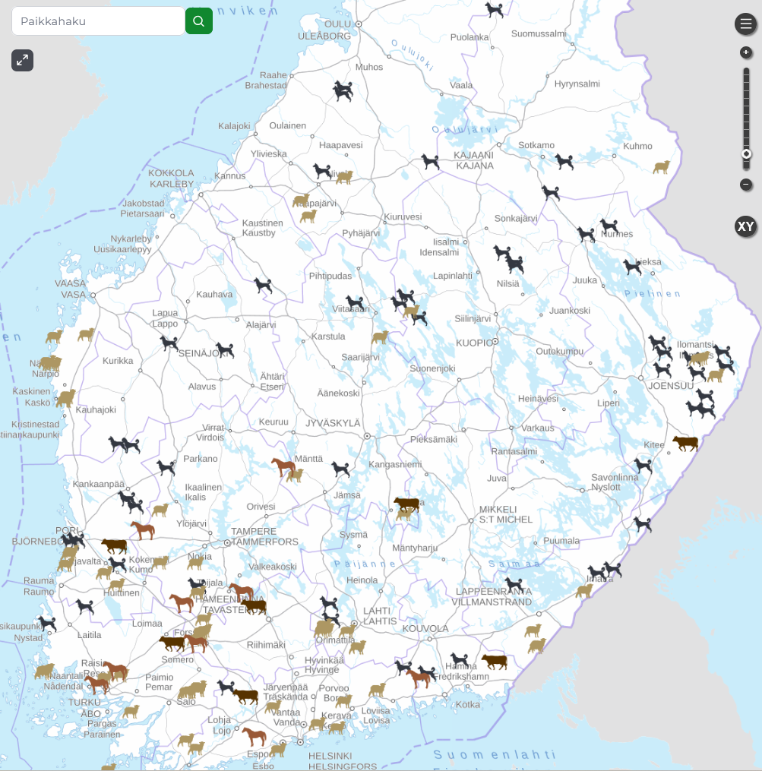

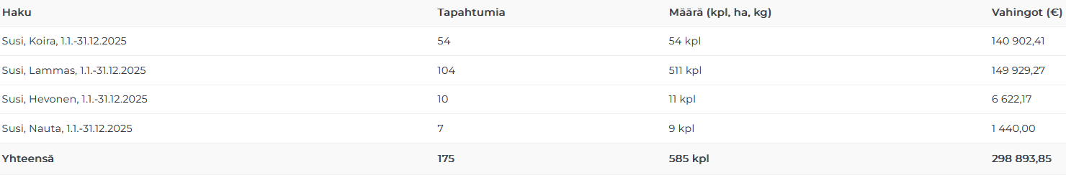

Kuva ja taulukko. Suden aiheuttamien kotieläinvahinkojen (koira, lammas, hevonen, nauta) sijoittuminen alueellisesti, tapahtumien määrä, kuolleiden tai vahingoittuneiden eläinten määrä ja vahinkojen suuruus aikavälillä 1.1.-9.12.2025. Lähde: Riistavahinkorekisteri.

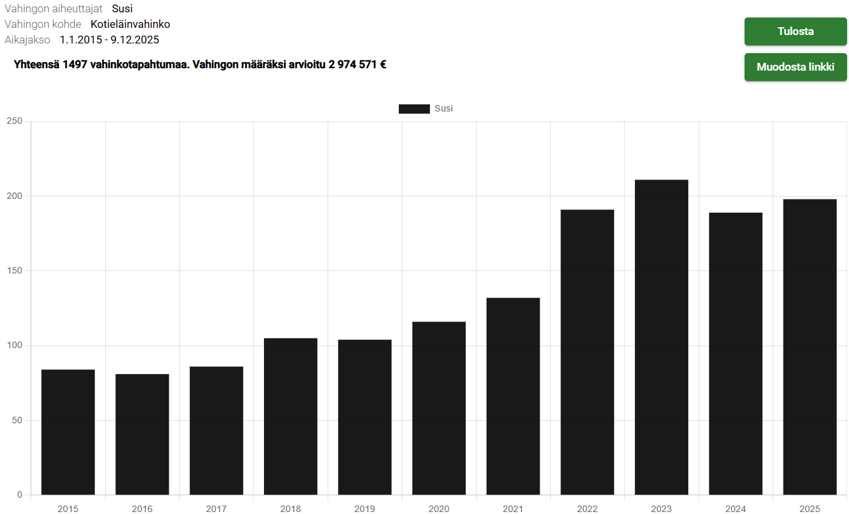

Graafi. Suden aiheuttamien vahinkotapausten lukumäärä 2015-2025. Lähde: Riistavahingot.fi.

Turvallisuuteen liittyvät haasteet ovat lisääntyneet, ja poliisi on joutunut puuttumaan susien käyttäytymiseen aiempaa useammin. Suomen riistakeskus on myöntänyt aiempaa enemmän poikkeuslupia vahinkoa tai turvallisuusuhkaa aiheuttaville susille.
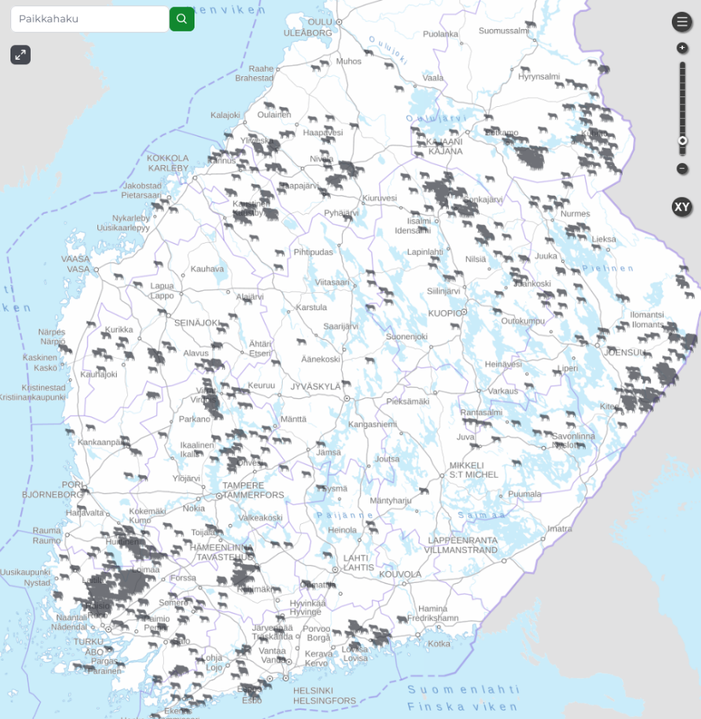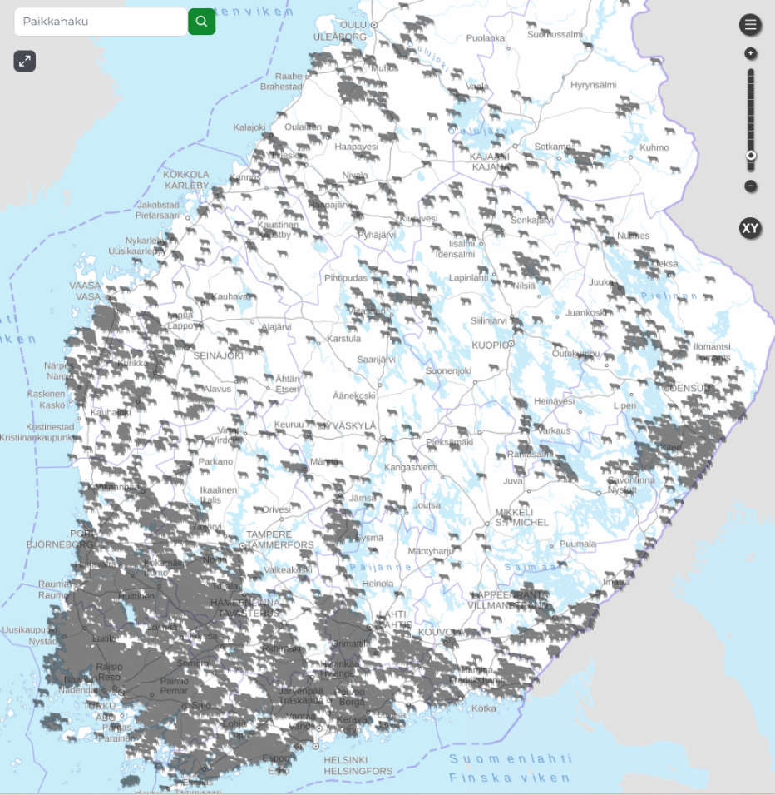
Kuva. Ylemmässä kuvassa susien pihahavainnot vuonna 2015 (1279 kpl) ja alemmassa kuvassa 2025 (7177 kpl). Määrä on kasvanut moninkertaisesti. Lähde: Riistavahinkorekisteri.
Hallitusohjelman mukaan suurpetopolitiikan tulee huomioida myös sosiaalinen kestokyky. Suurpetojen kannanhoidollinen metsästys turvataan lainsäädännön avulla, ja työtä suden kannanhoidollisen metsästyksen mahdollistamiseksi jatketaan eduskunnan linjausten mukaisesti.

Susikantojen kasvu koko Euroopassa ja susien aiheuttamien haasteiden lisääntyminen ovat vaikuttaneet siihen, että suden suojelutasoa on luontodirektiivissä laskettu tiukasti suojellusta lajista suojelluksi lajiksi. Tämä mahdollistaa aiempaa joustavamman susikannan hoidon.

Susien aiheuttamia ongelmia on pyritty vähentämään vahinkojen estomenetelmillä, viestinnällä ja koulutuksella. Esimerkiksi SusiLIFE-hankkeessa on tehty paljon työtä susien ja ihmisten yhteiselon edistämiseksi. Toimenpiteitä jatketaan Suomen riistakeskuksen ja muiden toimijoiden kautta, vaikka hanke on jo päättynyt.

Ennaltaehkäisevistä toimista huolimatta sudet aiheuttavat edelleen merkittäviä vahinkoja kotieläimille ja tuotantoeläimille. Vahinkojen uhka on johtanut siihen, että moni lampuri on luopunut lampaiden pidosta. Myös ihmisten turvallisuuteen liittyviä huolia on noussut esiin aiempaa useammin.

Suden aiheuttamien sosioekonomisten haasteiden hallinta edellyttää ennaltaehkäisevien toimenpiteiden lisäksi myös susikannan kasvun hallintaa. Kiintiömetsästyksen tavoitteena on vaikuttaa susikannan kehitykseen suunnitelmallisesti ja pitkäjänteisesti sekä lieventää suden aiheuttamia ongelmia.

Osana susikannan hoidon kehittämistä päivitetään myös suden kannanhoitosuunnitelma. Hoitosuunnitelmassa kuvataan tavoitteet ja toimenpiteet susikannan hoidolle Suomessa. Päivitystyö on käynnistynyt lokakuussa 2025. Työn tukemiseksi on asetettu suurpetotyöryhmä ja laajempi, sidosryhmistä koostuva, suurpetoasioiden seurantaryhmä.
Kiintiömetsästyksellä pyritään vaikuttamaan Suomen susikannan kehitykseen siten, että kanta ei enää kasva. Tavoitteena on saavuttaa susikannan kokonaiskuolleisuus, joka pienentää kannan kokoa kahdeksan prosenttia verrattuna maaliskuun 2025 arvioituun susimäärään. Kiintiön mitoituksella ja kohdentamisella pyritään varmistamaan, että kiintiömetsästystä voidaan toteuttaa pitkäjänteisesti myös tulevina vuosina. Esitetty kiintiö on laskettu siten, että riski susikannan laskulle alle suotuisan suojelutason viitearvon on erittäin pieni.
Esityksessä pyynti kohdennetaan 16 kiintiöalueelle. Näistä neljä on koirasusialueita, joille ehdotetaan yhteensä 26 yksilön kiintiötä. Muille alueille esitetään 74 yksilön kiintiötä, jolloin kokonaiskiintiöksi muodostuu 100 yksilöä. Esitys perustuu käytössä olevaan havaintoaineistoon ja muuhun tietoon kyseisten reviirien yksilömääristä, ja on mahdollista, että tiedot tarkentuvat vielä lausuntokierroksen aikana.
Yksilömäärien arviointi on perustunut viimeaikaisiin havaintoihin, jotta kiintiö voidaan mitoittaa mahdollisimman tarkasti. Mikäli käytettävissä on ollut havaintotietoa yksilömääristä, se on otettu suoraan kiintiön pohjaksi. Jos tarkempaa havaintotietoa ei ole ollut, on laumareviireillä käytetty kaavamaista kuuden yksilön arviota. Suomalaisen tutkimustiedon mukaan ensimmäisissä pentueissa on keskimäärin kolme ja myöhemmissä pentueissa viisi pentua syystalvella, ja lisääntyvän parin huomioiminen tuottaa keskimäärin 5–7 yksilön vaihteluvälin, mistä syystä kuutta on käytetty laskennallisena keskiarvona.
Kiintiön kohdentamisessa on huomioitu susireviirien määrän kehitys sekä riistakeskuksen alueilla että eri puolilla Suomea. Suurin osa kiintiöstä, yhteensä 57 yksilöä, esitetään kohdennettavaksi lounaiseen Suomeen, jossa susireviirejä on runsaasti ja niiden määrä on kasvanut nopeasti viime vuosina. Muualle maahan esitetään kahdeksaa kiintiöaluetta, joista kolmella pyritään parantamaan metsäpeuran elinolosuhteita, kolmella ratkaisemaan koirasusiongelmia, yhdellä poistamaan lähisukulaispari ja yhdellä puuttumaan susiin, jotka ovat aiheuttaneet erityisen paljon vahinkoja ja ongelmia. Näiden alueiden yhteenlaskettu kiintiö on 43 yksilöä.
Kiintiöalueiden määrä ja valinta on suunniteltu tukemaan hallittua susikannan hoitoa, joka huomioi susikannan viimeaikaisen kehityksen eri puolilla maata. Kun pyynti kohdennetaan vain osaan susilaumoista ja susipareista, voidaan sen vaikutus susikantaan arvioida mahdollisimman tarkasti. Aiemmat kannanhoidollisen metsästyksen kokeilut (esim. 2016) ovat osoittaneet, että pyynnin kohdistaminen yksittäisiin lauman susiin on usein vaikeaa ja epäonnistuu, minkä vuoksi kannan kehityksen ennakoitavuus paranee, kun poistetaan kokonainen lauma tai pari. Esimerkiksi vuoden 2016 kannanhoidollisen metsästyksen kokeilun kokonaissaaliista lisääntyvien yksilöiden osuus oli noin puolet, vaikka ohjeistuksena poikkeusluvissa oli metsästyksen kohdentaminen nuoriin yksilöihin. Mikäli perhelauman aikuisista toinen tai molemmat metsästetään ennen kuin pennut ovat valmiita saalistamaan itsenäisesti, lauma hajoaa herkästi. Susi eroaa lajina esimerkiksi karhusta, joka elää enimmäkseen yksin omalla elinpiirillään. Aikuiset sudet elävät kiinteinä pareina, jotka lisääntyvät yleensä vuosittain. Susilauma on tavallisesti perheyhteisö, joka muodostuu parista (nk. alfapari) ja sen jälkikasvusta. Muunlaisiakin laumarakenteita tunnetaan, mutta ne ovat harvinaisempia. Reviirit muodostuvat pääasiassa perhelaumoista (pentuja tuottava pari ja jälkeläiset) tai susipareista. Silloin kun susi elää reviirillä, se sulkee lähtökohtaisesti muut saman lajin yksilöt kuin lauman jäsenet reviirin ulkopuolelle.
Laumapriorisointeihin sisältyy aina kirjallinen perustelu siitä, miksi metsästystä esitetään kohdistettavaksi juuri kyseisiin laumoihin.
Metsästystä esitetään kohdennettavan kolmelle eri alueelle, missä esiintyy metsäpeuroja ja missä perusteena on metsäpeuran suojelu alueella. Näillä alueilla sijaitsee muun muassa metsäpeuralle tärkeitä vasonta-alueita ja metsäpeuran talvehtimisalue. Suomella on erityinen vastuu maailman metsäpeurakannan säilymisestä. Metsäpeuraa esiintyy vain Suomessa ja Venäjällä. Metsäpeuraan kohdistuu kuitenkin tällä hetkellä kasvavaa saalistuspainetta vahvistuvista suurpetokannoista, mikä voi muodostaa riskin lajin elinvoimaisuudelle. Syksyn 2025 metsäpeuran laskentatulokset osoittavat, että metsäpeuralla on ollut poikkeuksellisen heikko vasatuotto jo toista vuotta peräkkäin Kainuussa. Suomenselän alueella tilanne on kaksijakoinen: pohjoisessa vasatuotto on edelleen alhainen, kun taas eteläisemmillä alueilla kanta näyttää vakaalta.
Suomen metsäpeurakannan hoitosuunnitelman mukaan suden metsästystä tulee kohdistaa erityisesti metsäpeuran esiintymisalueella esiintyviin susireviireihin. Suomessa metsäpeurat elävät osakantoina. Näitä ovat Kainuun, Suomenselän sekä Seitsemisen ja Lauhanvuoren osakannat. Metsäpeurakannan hoitosuunnitelman päätavoitteina on metsäpeurakannan säilyminen suotuisalla tasolla ja kannan vahvistuminen sekä pidemmällä aikavälillä Suomenselän ja Kainuun osakantojen yhdistyminen.
Esitys sisältää 26 yksilön kiintiön tiedossa oleville koirasusien esiintymisalueille. Nämä alueet eivät ole yhtä aluetta lukuun ottamatta kanta-arvion susilauma- tai parireviirejä, vaan havaintoalueita, jotka eivät ole mukana kanta-arvion susilaumoissa tai -pareissa. Tällä kiintiön osalla tapahtuva pyynti ei vaikuta Suomen susikannan kehitykseen samassa määrin, kuin tiedossa oleviin susilaumoihin tai susipareihin kohdennettu pyynti. Näillä alueilla esiintyy todennäköisesti sekä susia että koirasusia. Saaliiksi saaduista yksilöistä selvitetään dna-analyysillä ovatko ne susia, vai koirasusia ja vain susisaalis lasketaan lopulta kiintiöön. Koirasusianalyysiin menee aikaa ja voi olla, että joidenkin yksilöiden osalta analyysi valmistuu vasta kiintiömetsästyksen päätyttyä. Koirasusikiintiöllä tapahtuvan pyynnin vaikutus susikantaan riippuu siitä, montako puhdasta sutta sillä saadaan saaliksi. Koirasusi on Suomessa luokiteltu haitalliseksi vieraslajiksi. Kansallisesti haitallista vieraslajia ei saa päästää ympäristöön eikä tuoda Suomeen EU:n ulkopuolelta eikä myöskään toisesta EU-maasta, pitää hallussa, kasvattaa, kuljettaa, saattaa markkinoille, välittää taikka myydä tai muuten luovuttaa. On erittäin tärkeää, että jos koirasusia löytyy luonnosta, ne poistetaan mahdollisimman pian. Koirasusi voi risteytyä suden kanssa, mikä puolestaan uhkaa suden geneettistä puhtautta ja on riski luonnon monimuotoisuudelle. LUKE ylläpitää taulukkoa DNA-näytteistä (kudosnäyte kuolleista eläimistä ja maastossa kerätyt DNA-näytteet) tunnistetuista koirasusista (www.luke.fi/fi/luonnonvaratieto/tiedetta-ja-tietoa/susi/koirasudet/taulukko-tunnistetuista-koirasusista).
Luonnonvarakeskuksen ennustemalliin perustuvan analyysin mukaan todennäköisyys sille, että susikanta laskee esitetyllä kokonaisverotusmäärällä 100 maaliskuussa 2026 alle suotuisan suojelutason viitearvon, 273 yksilöä, on erittäin pieni, vain muutamia prosentteja.
Susien kiintiömetsästyksestä hyötyisivät erityisesti kotieläintalouden harjoittajat, koska sudet voivat aiheuttaa vahinkoja kotieläimille ja metsästys koetaan todelliseksi keinoksi vähentää tätä riskiä. On selvää, että kokonaisen lauman tai parin poisto alueelta tulee vähentämään susien aiheuttamia kotieläinvahinkoja. Välillisesti myös poronhoitoalueen eteläosien paliskunnat hyötyisivät vähentyneinä porovahinkoina niiden läheisyydessä tapahtuvasta metsästyksestä, sillä nuoret sudet usein dispersoivat poronhoitoalueelle keväällä. Esimerkiksi Pahkavaaran reviirialue ulottuu osittain poronhoitoalueelle, mikä lisää porotalouteen kohdistuvaa susien aiheuttamaa vahinkoriskiä. Keväällä 2019 GPS -pannoitettu susi Pyhäjoelta siirtyi toukokuussa poronhoitoalueelle aiheuttaen noin 105 000 euron porovahingot vain kolmen kuukauden aikana ennen sen poistamista Savukoskella (liitteen kuva 2). Myös monet metsästäjät hyötyisivät, sillä sudet merkittävästi vaikeuttavat koirien käyttöä etenkin hirvieläinten metsästyksessä. Lisäksi susialueiden asukkaiden turvallisuuden tunne hyvin todennäköisesti kasvaa, kun huoli pihoissa liikkuvista susista ja lasten koulumatkan turvallisuudesta vähenee. Toisaalta metsästyksen vaikutukset eivät aina ole suoraviivaisia, sillä yksittäisten susien kaataminen ei välttämättä ratkaise ongelmakäyttäytymistä, jos ne eivät kohdistu oikeisiin yksilöihin. Tämän johdosta laumoihin ja pareihin kohdistuva metsästys todennäköisesti ratkaisee alueen ongelmia paremmin. Sudenmetsästys näkyisi siis lähinnä turvallisuuden tunteen vahvistumisena ja kotieläinvahinkojen sekä koiravahinkojen riskin todennäköisenä ja merkittävänä vähenemisenä. On kuitenkin odotettavissa, että etenkin lounaisen Suomen tiheä susikannan alueelta poistetut laumat korvautuvat nopeasti uusilla susipareilla ja -laumoilla. Tutkimustiedon sekä Ruotsin lääninhallitusten kiintiömetsästyskokemusten perusteella talvella poistettu lauma on useimmiten korvautunut uudella laumalla jo seuraavana keväänä.
Luonnonvarakeskus on selvittänyt kansalaisten suhtautumista suteen. Vuonna 2024 julkaistun selvityksen (Kansalaiset ja susi) mukaan noin 35 prosenttia vastaajista kertoi pelkäävänsä paljon tai erittäin paljon suden kohtaamista luonnossa liikkuessaan, mikä on sama osuus kuin vuonna 2020. Koirien omistajat, jotka pitävät koiraansa vapaana susialueella ovat huolestuneempia susista kuin aiemmin. Näistä 52 prosenttia heistä kokee suden vähintään kohtalaiseksi uhaksi koiralleen. Vastaava osuus vuonna 2020 oli 43 prosenttia. Kyselytutkimus myös tuo esille, että kokemukset ja näkemykset sudesta vaihtelevat. Esimerkiksi suurin osa susialueiden ihmisistä ei pidä sen mukaan sutta merkittävänä riskinä arjessaan, mutta huoli susista voi kuormittaa merkittävästi tuotantoeläintilallisia tai koiran kanssa metsästäviä. (Luonnonvara-keskuksen uutinen, 11.12.2024.) Luonnonvarakeskuksen selvityksessä tarkasteltiin myös sitä, miten kansalaiset suhtautuvat suden metsästämiseen. Vastaajilta kysyttiin suhtautumista väitteeseen ”Viimeisten viiden vuoden aikana susia on metsästetty Suomessa liian vähän”. Vastaajista 36,7 % oli väitteestä täysin tai jokseenkin samaa mieltä, 23 % täysin tai jokseenkin eri mieltä, ja loput 40,3 % eivät olleet samaa eikä eri mieltä, tai eivät osanneet sanoa kantaansa. Selvityksessä todetaan, että ”suden suojelua tuetaan väestössä enemmän kuin sitä vastustetaan. Tämä ei kuitenkaan näytä poissulkevan sitä, että myös suden metsästystä haluttaisiin lisätä. Enemmistö väestöstä myös vähintään pieneltä osin hyväksyy susien laittoman tappamisen – ja hyvin samantasoisesti kuin viisi vuotta sitten.” (Pellikka ym. 2024.)

Asian valmistelu
Maa- ja metsätalousministeriössä on valmisteltu virkatyönä ehdotus maa- ja metsätalousministeriön asetukseksi, jossa esitetään suurimmat sallitut saalismäärät alueellisen kiintiön nojalla sallittavasta suden metsästyksestä metsästysvuonna 2025–2026 sekä aluekohtaiset kiintiöt nimetyille alueille. Alueet ja aluekohtaiset susimäärät perustuvat Suomen riistakeskuksen esitykseen. Riistakeskuksen alueilla toimivilla henkilöstöillä on ollut tärkeä rooli kiintiömetsästyksen suuntaamisen valmistelussa. Käytössä on ollut kattavat materiaalit ja yksityiskohtainen ohjeistus. Alueet ovat käyneet läpi omat reviirinsä ja priorisoineet riittävän määrän poistettaviksi ehdolle asetettuja reviirejä, eli niillä eläviä susilaumoja tai pareja. Alueiden välillä on tehty tiivistä yhteistyötä, koska monet reviirit sijaitsevat useamman alueen yhteisillä rajapinnoilla.
Laumojen ja parien valinnassa on Suomen riistakeskus hyödyntänyt laajasti käytettävissä olevaa tietopohjaa kuten vahinkotilastoja, havaintotietoja, DNA-aineistoa, suurriistavirka-aputilastoja ja tietoja Suomen riistakeskuksen poikkeusluvista. Kiintiöitä on esitetty alueille, joilla on ollut erilaisia vahinko- tai turvallisuusongelmia. Lisäksi kolmella kiintiöalueella on perusteena metsäpeurakannan suojelu (metsäpeurakannan hoitosuunnitelma). Koirasusiongelmaa pyritään ratkaisemaan kohdentamalla pyyntiä kolmelle alueelle, joilla on koirasusiongelmaa sekä yhdelle alueelle, jonka osalta koirasusitilannetta selvitetään parhaillaan. Yhdellä alueella perusteena on jälkeläisiä saaneen lähisukulaisparin poistaminen. Asetus on tarkoitus tulla voimaan vuoden alusta, kun metsästyslain ja valtioneuvoston asetukset on hyväksytty. Metsästyslain muutos hyväksyttiin eduskunnassa 16.12.2026 (Eduskunnan vastaus EV 176/2025 vp HE 173/2025 vp) ja vahvistettiin tasavallan presidentin esittelyssä maanantaina 22.12.
Lausuntoja asetusluonnoksesta annettiin yhteensä yli 60. Suden kiintiömetsästystä koskevissa lausunnoissa näkemykset jakautuvat jyrkästi. Kiintiömetsästyksen kannattajat, kuten Suomen Metsästäjäliitto, MTK, Luonnon- ja riistanhoitosäätiö, Saamelaiskäräjät, Paliskuntain yhdistys, alueelliset riistaneuvostot, Suomen Kennelliitto, Suomen Beaglejärjestö ja useat maakuntaliitot, katsovat susikannan kasvaneen tasolle, jolla alueellinen ja hallittu metsästys on perusteltua. He korostavat sosiaalista kestävyyttä, turvallisuuden tunnetta ja kotieläinvahinkojen vähentämistä erityisesti Länsi- ja Lounais-Suomessa, missä susitiheys, pihahavainnot ja lammasvahingot ovat lisääntyneet. Omana kysymyksenään tuotiin esille, että yksittäistenkin susien läsnäolo vaikeuttaa tai tekee jopa mahdottomaksi uhanalaisten lajien ja monimuotoisuuden suojelun, kuten esimerkiksi saariston laidunnetuilla perinnebiotoopeilla. Kannatettavana pidettiin tavoitetta saada aikaan kannanhoitoon pitkäaikainen ja kestävä ratkaisu. Esitystä kannattavien tahojen mukaan kiintiömetsästys on hallinnollisesti toimivin keino, koska se ei kaadu valituksiin, ja se mahdollistaa myös koirasusien tehokkaan poistamisen. Osa kannattajista painottaa laumakohtaisia poistoja, osa taas yksittäisten susien poistamista ihmisarkuuden lisäämiseksi, mutta yhteistä on näkemys siitä, että pelkät ennaltaehkäisevät keinot ja poikkeusluvat eivät ole riittäneet. PY ja Saamelaiskäräjät katsovat, että vahinkoperusteisten poikkeuslupien saantia olisi syytä helpottaa, jotta susien aiheuttamia porovahinkoja pystyttäisiin tulevaisuudessa paremmin ehkäisemään. PY, Lapin liitto ja Saamelaiskäräjät kannattivat myös muistion kirjauksia, jonka mukaan poronhoitoalueen suden metsästykseen ei ole tulossa mitään uusia rajoituksia. SML esittää yleisenä kehityskohteena, että suden kiintiömetsästyksessä kiintiöalue olisi tilannekohtaisesti laajennettavissa.

Kiintiömetsästystä vastustavat tahot – kuten mm. SLL, WWF, Suomen luonnonsuojeluliiton Pohjois-Karjalan piiri, Kymenlaakson piiri, Pirkanmaan piiri ry, Oikeutta eläimille -tukiyhdistys ry, Eläimille apua – ilman rajoja ry sekä useat yksityishenkilöt – katsovat suden olevan Suomessa edelleen erittäin uhanalainen eikä suotuisaa suojelutasoa ole saavutettu. SLL pitää sudenmetsästyksen aloittamista ennenaikaisena. Perusteluina käytetään mm. sitä, että geneettisten analyysien perusteella susikannan tulisi olla vähintään 500 yksilön suuruinen. Vastustajat kyseenalaistavat asetuksen perustamisen syksyn kanta-arvioon, jossa on mukana suuri määrä pentuja, joiden kuolleisuus on korkea, sekä korostavat metsästyksen, poikkeuslupien, liikennekuolemien ja salametsästyksen yhteisvaikutuksia. Toisaalta vieraslajin poistaminen on tarpeellista ja poikkeusluvilla määrät ovat olleet pienehköjä. Siinä koko lauman poistaminen nähdään perusteltuna lähestymistapana, mutta menettelyyn tulee kytkeä poistettavien yksilöiden luotettava määrittäminen koirasusiksi ennen tappamista. Erityisenä huolena nostetaan geneettinen elinvoimaisuus: susikanta on jakautunut itäiseen ja läntiseen osapopulaatioon, eikä koko maan yksilömäärään perustuva viitearvo heidän mukaansa kuvaa kestävää suojelutasoa. Kiintiömetsästystä pidetään myös ennenaikaisena ja vaarantavan suotuisan suojelutason. Useissa lausunnoissa tuodaan esiin, että aiempi kannanhoidollinen metsästys heikensi sekä kantaa että geneettistä monimuotoisuutta, eikä laillisen metsästyksen ole osoitettu vähentävän salametsästystä. Vastustajat painottavat ei-tappavia keinoja, vahinkojen ennaltaehkäisyä, tapauskohtaista puuttumista ja EU-lainsäädännön sekä varovaisuusperiaatteen noudattamista, ja osa kyseenalaistaa myös metsästyksen ajoittumisen lisääntymis- ja pentujenhoitoaikaan sekä valitusoikeuden rajoittamisen. Eläinvihreät ry katsoo, että poikkeusluvilla tapettavat ja koirasusiksi todetut pitää vähentää kiintiöstä. SLL:n ja WWF:n mielestä kaikki muu tietoon tullut ihmisen aiheuttama kuolleisuus pitää vähentää kiintiöstä. SLL mukaan kestävä määrä yleiselle metsästykselle voisi olla enintään 26, joka tulisi kohdistaa neljälle alueelle, joilla esiintyy DNA-todennetusti koirasusia.

Neutraalimmat tai asiantuntijapohjaiset lausunnot, kuten Suomen ympäristökeskuksen näkemykset, tunnistavat sekä konfliktien todellisuuden että metsästyksen biologiset riskit. SYKE korostaa, että vaikka suden suojeluasema EU:n luontodirektiivissä on muuttunut, laji on Suomessa edelleen erittäin uhanalainen ja metsästys on sen merkittävin uhkatekijä. Esitetty 100 suden kiintiö nähdään määrällisesti suurena suhteessa kantaan, ja erityisesti lisääntyvien aikuisten poistamiseen sekä laumojen hajottamiseen liittyy riskejä, jotka voivat lisätä ei-toivottuja kohtaamisia ja vahinkoja. Samalla SYKE pitää koirasusien poistamista perusteltuna ja korostaa alueellisen suunnittelun, seurannan ja populaatioiden välisen liikkumisen turvaamisen merkitystä. Neutraali näkökulma painottaa kokonaisvaikutusten huolellista arviointia, epävarmuuksien tunnistamista ja sitä, että suden suojelu ja ihmisten kanssa rinnakkaiselo edellyttävät sekä biologisesti että sosiaalisesti kestäviä ratkaisuja. LUKE puolestaan painottaa, että suden kannan kasvu on epätasaista ja geneettisesti haavoittuvaa. Vaikutuksia kiintiömetsästykseen on vaikea ennustaa, koska laumadynamiikka ja kokonaiskuolleisuus voivat muuttua odottamattomasti. Luke ei ota kantaa siihen, tulisiko metsästystä sallia vai ei, vaan tarjoaa objektiivista tietoa ja riskianalyysejä, kuten mallinnuksen päätelmän, että 74–100 suden kaataminen vastaisi suuruusluokaltaan noin 2-5% todennäköisyyttä sille, että susien lukumäärä on maaliskuussa 2026 pienempi kuin suojelutason viitearvo 273 yksilöä.

Suomen riistakeskuksen alueilla on tarkasteltu ennen riistakeskuksen lausunnon laatimista, millaista lisätietoa esitykseen sisältyvien kiintiöalueiden susimääristä on kertynyt Suomen riistakeskuksen esityksen tekemisen jälkeen. Myös susien liikkumisalueiden osalta on tehty tarkastelua sen arvioimiseksi, onko erityisiä tarpeita esittää muutoksia kiintiöalueiden rajoihin. Suomen riistakeskus on näiden tarkastelujen perusteella päätynyt siihen, että muutoksia kiintiöalueiden susimääriin tai kiintiöalueiden rajoihin ei esitetä.

Lausunnoissa otettiin myös kantaa asioihin, joihin tällä asetuksella ei voi vaikuttaa kuten metsästysajan pituuteen. Muistiota tarkennettiin perustelujen mm. vaikutusten osalta ja mahdollisen haavoittuneen suden lopettamistilanteen huomioimiseen kiintiöalueen ulkopuolella, mutta asetuksen määrien ja alueiden osalta ei tehty muutoksia.

LIITE.

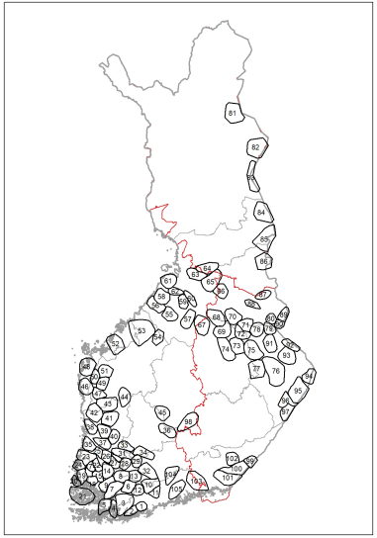
Kuva 1. Kartta susien (laumat ja kaksin liikkuvat sudet sekä havaintoalueet) tarkastelluista esiintymisalueista. Numerointi vastaa yksittäisten reviirien numerointia. Lähde: Luonnonvarakeskus.
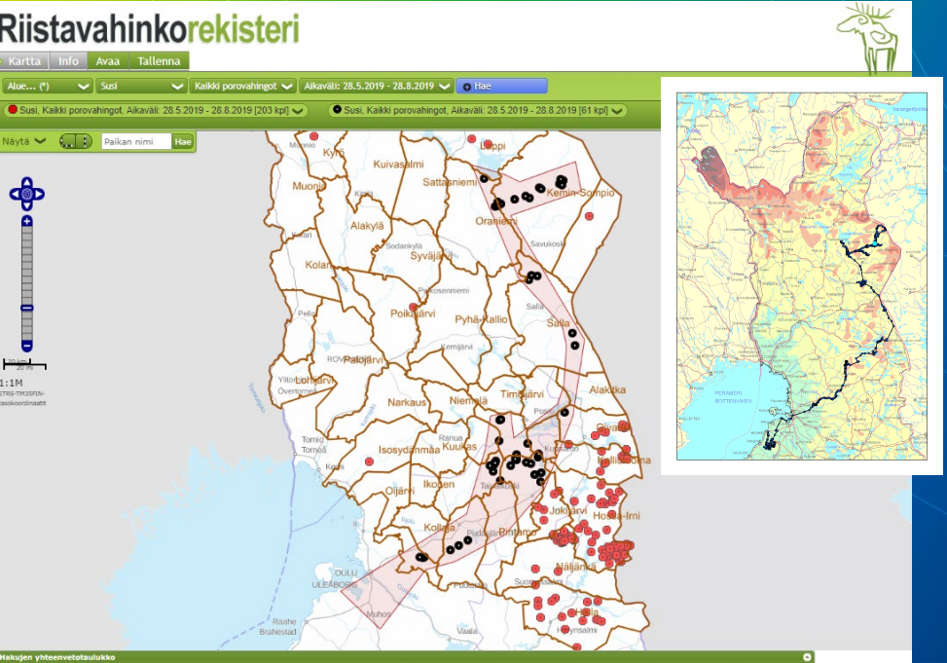
Kuva 2. Keväällä 2019 GPS -pannoitettu aikuinen urossusi Pyhäjoelta siirtyi toukokuussa poronhoitoalueelle aiheuttaen noin 105 000 euron porovahingot vain kolmen kuukauden aikana ennen sen poistamista Savukoskella. Suden tappamana löydettiin 2–3 poroa päivässä yhteensä 61 poroa.

Susikanta Suomessa maaliskuussa 2025. Luonnonvarakeskuksen verkkoraportti 25.9.2025. https://www.luke.fi/fi/luonnonvaratieto/tiedetta-ja-tietoa/susi/susikanta-suomessa-maaliskuussa-2025 https://www.luke.fi/fi/uutiset/suomen-susikanta-vahvassa-kasvussa-kanta-painottuu-yha-voimakkaammin-lanteen
https://commission.europa.eu/about/contact/problems-and-complaints/complaints-about-breaches-eu-law-member-states/multiple-complaints/notice-multiple-complaint-cplt202301635-date-23-october-2025_en
Oikeuskanslerin vastaus 20.12.2004 Dnro 1277/1/03.: Erityisesti perusoikeutena ja ihmisoikeutena taatun turvallisuuden ylläpitäminen on julkisen vallan ensisijainen tavoite. Julkisen vallan on varauduttava toimiin ja käytettävä niitä siten, että turvattomuutta aiheuttavat eläimet saadaan torjutuiksi ja vakavimmissa tapauksissa hävitetyiksi. Silloin, kun petoeläin tavataan paikassa, jossa on ilmeinen vaara, että ihmisen turvallisuus on uhattuna, on selvää, että uhka torjutaan.
Sand H. et al. 2022: Spatial dynamics in the Scandinavian wolf population – effects of increased population size and culling. https://publications.slu.se/?file=publ/show&id=117905.
Susien ja muiden suurpetojen aiheuttamia vahinkoja voi tarkastella kaikille avoimesta riistavahingot.fi -palvelusta.
Luonnonvarakeskuksen uutinen 4.12. https://www.luke.fi/fi/uutiset/metsapeurakannan-heikko-vasatuotto-jatkuu-kainuussa-suomenselalla-alueellisia-eroja
https://mmm.fi/-/ministerio-valmistelee-vahvistetun-metsastyslain-nojalla-suden-metsastyksen-asetukset
https://lukepublic.blob.core.windows.net/$web/MNGMT/COMM/gold/susikanta-arviot/reviirisivut/susikanta_2025_reviiritiedot.pdf

